TÍTULO: Verificação da Embalagem de armazenamento do Leite Humano Ordenhado Cru. | VERSÃO: 00
Elaborador: Enfª. Rafaela Cristina de Souza | Dt elaboração: 15/01/2024
Aprovação da Gerência: Enfº. Glauciléia de Souza Arbach | Dt aprov. Gerência: 19/01/2024
Revisor: Enfº. André Luiz Baptista Reis | Dt revisão: 18/01/2024

1. DEFINIÇÃO
É o ato de verificar as condições da embalagem que foi utilizada para acondicionamento do leite humano na sala de ordenha (ordenhado in loco) e na recepção de coleta externa do banco de leite (ordenhado em domicílio).

2. OBJETIVO
Segregar o leite que foi ordenhado em embalagens que são conforme liberação da ANVISA (vidro com tampa de plástica ou saco plástico resistente com zíper duplo).

3. INDICAÇÃO E CONTRAINDICAÇÃO
Indicação: Todos os leites coletados.

Contraindicação: Não se aplica.

4. EXECUTANTE
Enfermeiros, técnicos de enfermagem e lactarista.
5. ORIENTAÇÃO PRÉ-PROCEDIMENTO
Verificar as condições da embalagem na sala de ordenha e a recepção de coleta externa do banco de leite humano.
6. DESCRIÇÃO DE MATERIAL
- EPIs – Equipamento de Proteção Individual (gorro, máscara, luvas de procedimento e óculos de proteção);
7. DESCRIÇÃO DETALHADA DAS ATIVIDADES
- Receber o leite congelado proveniente da residência da doadora, como também o leite ordenhado na sala de ordenha;
- Verificar a embalagem que foi entregue a puérpera para ordenha na sala de ordenha, destinado ao próprio filho que se encontra na UTI Neonatal;
- Verificar a embalagem recebida da mãe doadora com o leite humano congelado proveniente da residência da mesma;
- Descartar todo volume de leite humano ordenhado que esteja acondicionado em embalagem inapropriadas como: frascos com tampa de metal ou que apresente algum dano em sua superfície, do tipo quebras, rachaduras, manchas, sujidades e trincas;
- Registrar em planilha própria os achados relacionados a improbidade do recipiente, como também no mapa quando relacionado a ordenha do Leite Humano Ordenhado (LHO).
8. PONTOS CRÍTICOS/RISCOS
Pontos Críticos:
- O acondicionamento de forma incorreta pela puérpera devido a falta de compreensão e entendimento sobre as orientações;
- Apresentar rachaduras no frasco devido a resistência física promovida por oscilações bruscas de temperatura;

Risco:
- Não identificação da avalia no frasco pelo profissional.
9. CUIDADOS PÓS-PROCEDIMENTO
Manter os frascos de leite humano em cadeia de frio enquanto verifica as embalagens
10. RESULTADOS ESPERADOS
Garantir que não tenha continuidade do processo com embalagens avariadas.

11. REGISTROS
Registrar nas planilhas próprias todos os frascos reprovados discriminando a doadora, quantidade em ML desprezado e o motivo.

12. REFERÊNCIA BIBLIOGRÁFICA
Normas Técnicas BLH-IFF/NT 23.21, V.1, N.23, setembro, 2021

Norma Técnica BLH-IFF/NT 50.21: Ambiência - Manuseio de Resíduos e Material de Descarte em Bancos de Leite Humano e Postos de Coleta de Leite Humano.

13. ANEXO
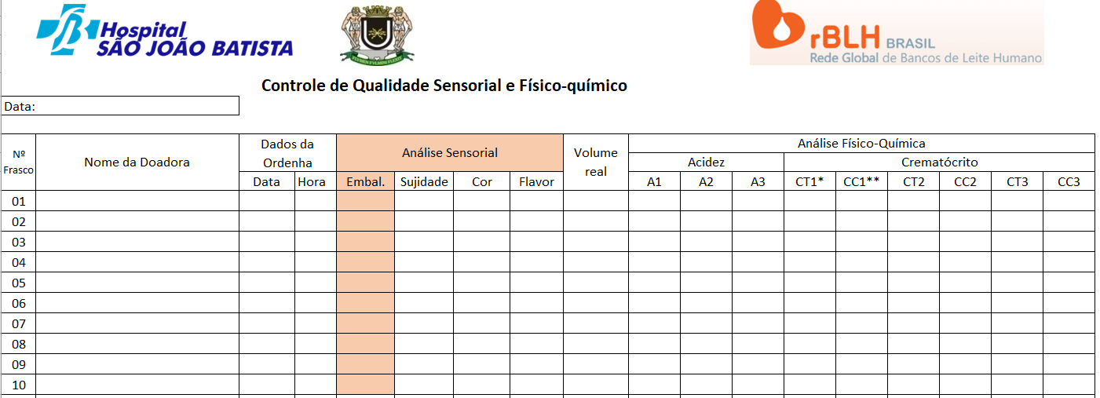

Elaborador: Enfº. Rafaela Cristina de Souza
Revisor: Enfº. André Luiz Baptista Reis

Aprovação: Glauciléia de Souza Arbach

